2022-2023 Öğretim Yılı …………………….. Ortaokulu Fen Bilimleri Dersi I.Dönem I.Yazılı
Yoklama Sınav Soruları
Fen Bilimleri 8 Fikret YILDIZ 08/11/2018
Adı/Soyadı: Sınıfı:8/ Numarası: Notu:

C
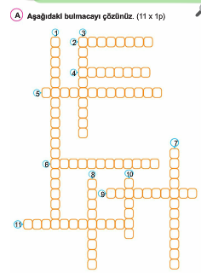
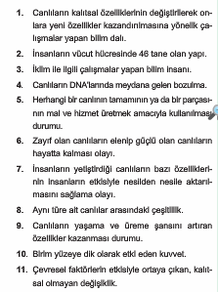

Aşağıdaki görselde ok ile belirtilen kavramların adlarını karşısındaki boşluğa yazınız.(Her biri2 puan)

A
10
Puan

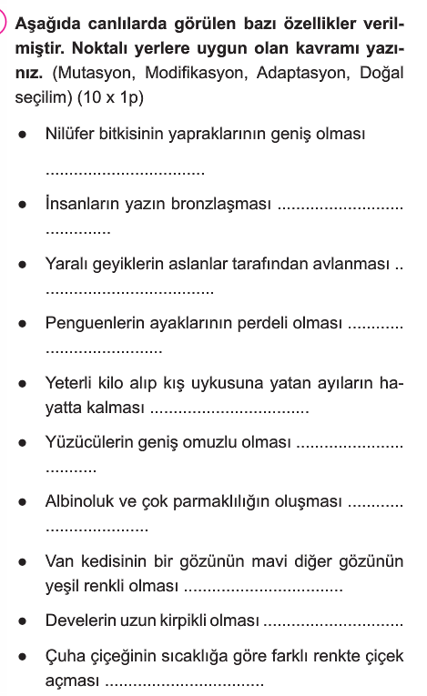

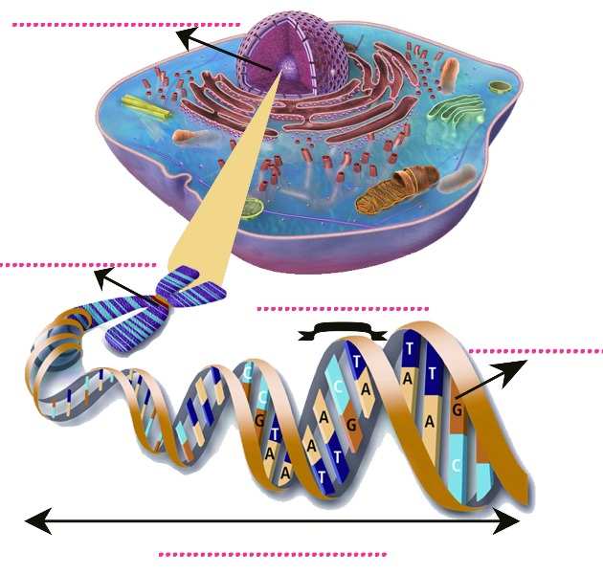
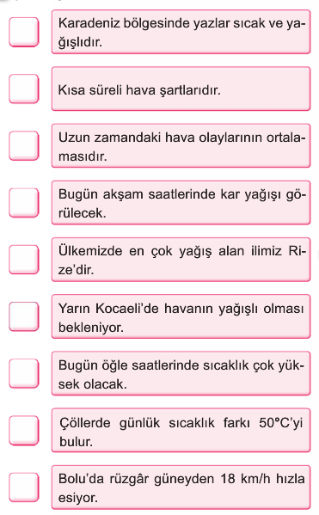

ÇOKTAN SEÇMELİ SORULAR

E
68Puan
5.

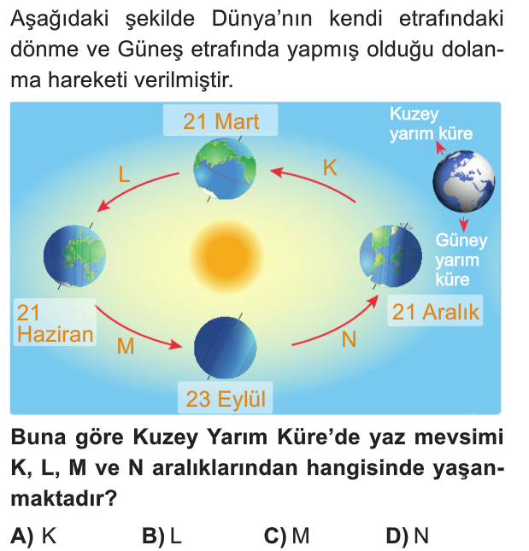
6.
2.
1.
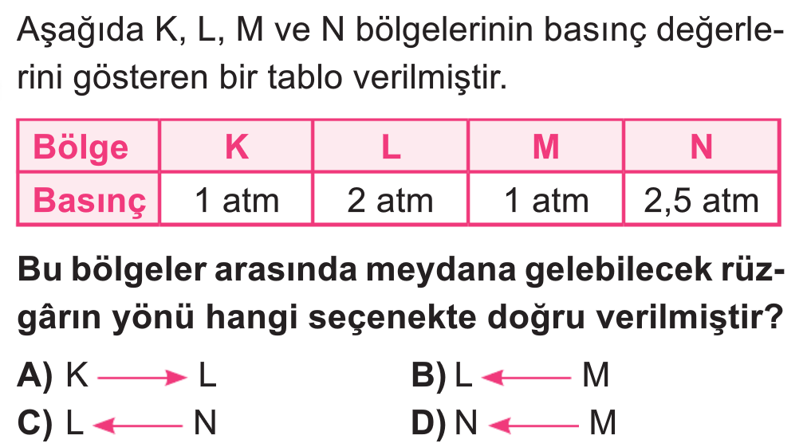
3.
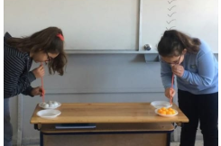
Hayrunisa ve Aleyna pipetle tenis topu çıkarmanın zor olduğu görünce, plastik tabakta bulunan tenis toplarına hızla üfleyerek dışarıya çıkarmayı sağlıyorlar.
8.
Hayrunisa ve Aleyna’nın toplara üfleme oyunuyla ilgili:
I.Tabağa üflendiğinde tabağın içindeki hava yoğunluğu azalır.
II.Tabağa üflendiğinde tabak içinde hava birikeceğinden yüksek basınçlı alan oluşur.
III. Tabağa üflediğinde tabağın merkezinden çevre doğru bir hava akımı oluşur.
Yorumlardan hangileri doğrudur?
- Yalnız I B) I-II
C). II-III D) I-II-III
4.
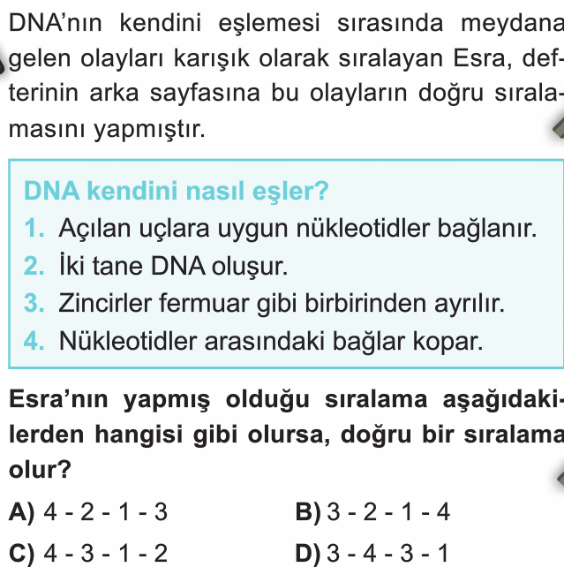
9.

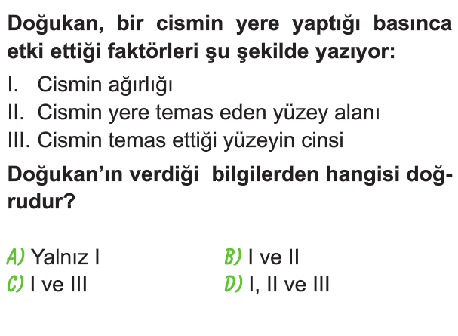
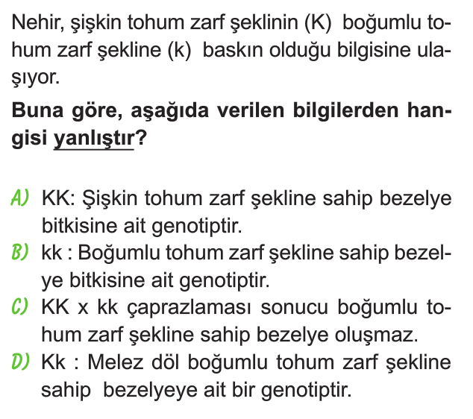
7.
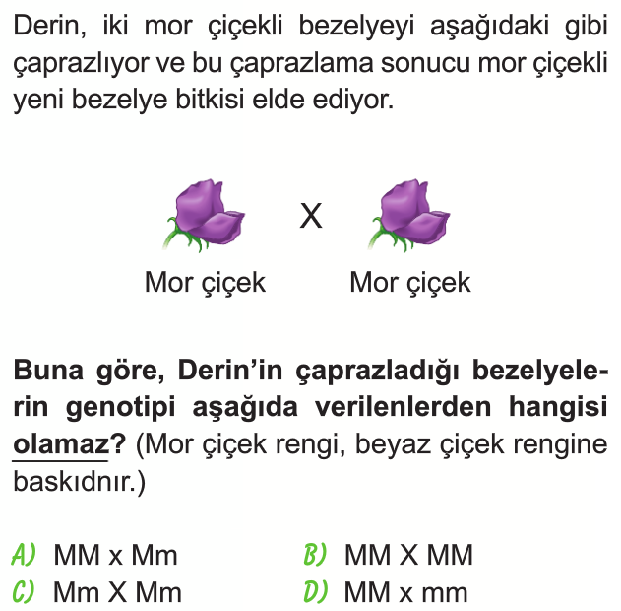
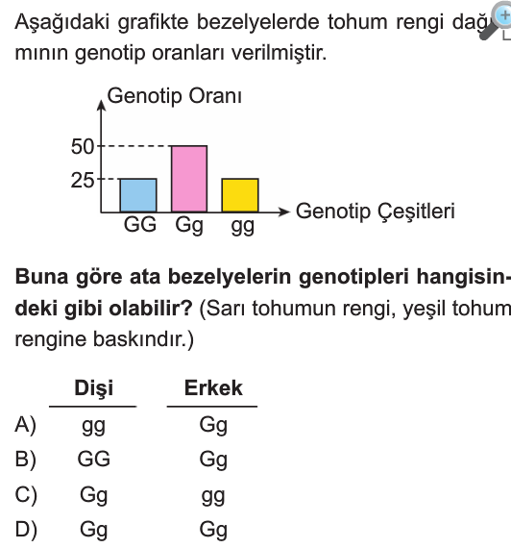
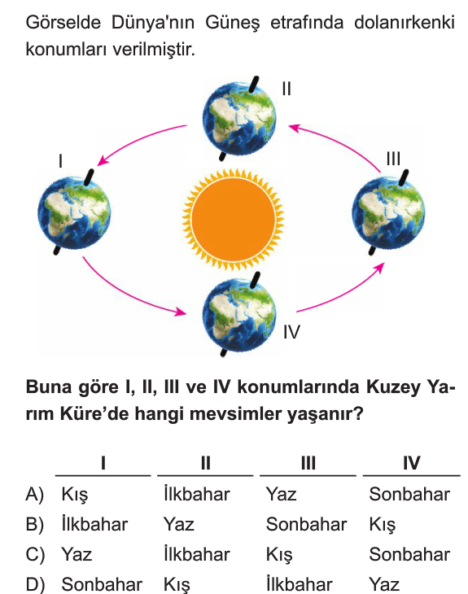

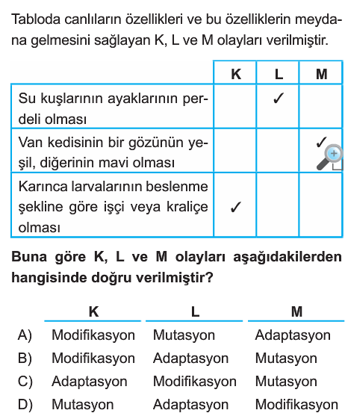
10.
11.
15.
14.
16.
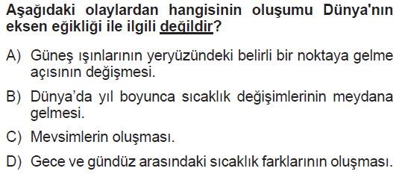
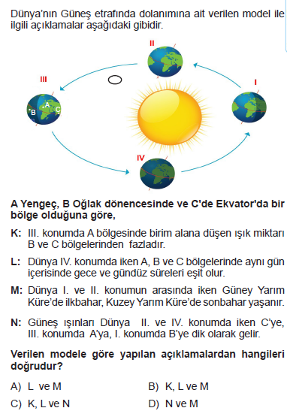
13.
12.
17.

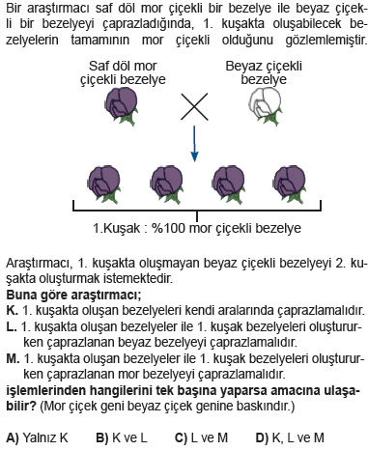

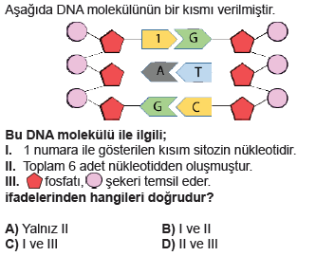
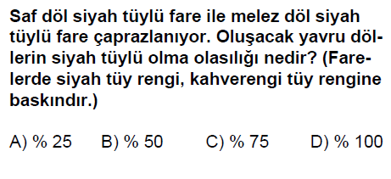

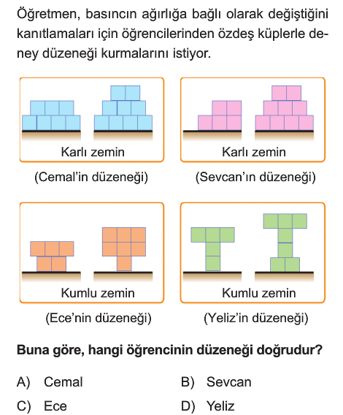

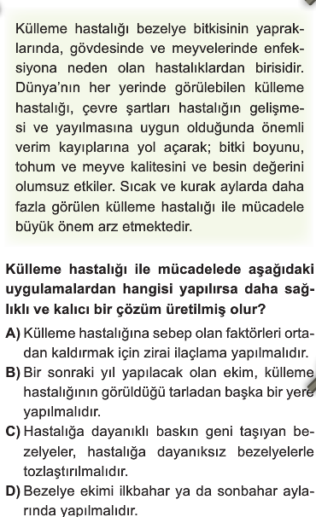

Not:Puanlar soruların yanında verilmiştir.
BİR İŞİ YAPIYORSAN,EN İYİSİ OLMALISIN!
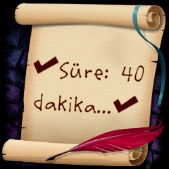

……………………..
Fen Bilimleri Öğretmeni

